**ΛΕΜΟΝΟΔΑΣΟΣ – ΚΟΣΜΑΣ ΠΟΛΙΤΗΣ (1888-1974)**

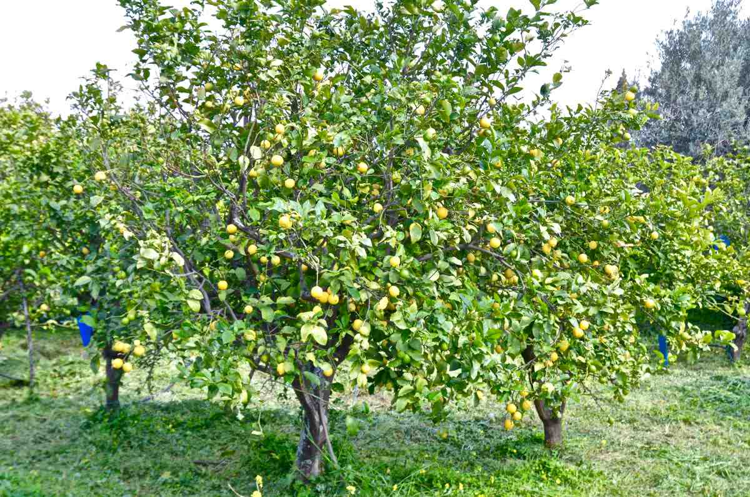

Τους βρήκα μαζεμένους στον κήπο, στο πίσω μέρος του σπιτιού που είναι σκιερό τώρα το απόγευμα. Η Κυρία Δροσινού, η Βίργκω, η Καίτη και ένας κύριος με πρόσωπο πλαδαρό, με μόνη λάμψη τας αντανακλάσεις του μονόκλ. Ο Κύριος Παυσανίας Παπαμαρκόπουλος, γενικός πρόξενος εν Βρυξέλλαις.

Η Βίργκω και η μητέρα της συνομιλούν μαζί του για το Βέλγιο και αραδιάζουν ονόματα οικογενειακά, τόσο άγνωστα και τόσο αδιάφορα για μένα, ώστε μένω σιωπηλός επάνω στην άβολη και σκληρή καρέκλα μου. Ίσως αν είχα ένα κάθισμα περισσότερο αναπαυτικό να μην αισθανόμουν τόσο κακομοιριασμένος και αφανής.

Η Καίτη τουλάχιστον κρατεί ένα βιβλίο και διαβάζει. Η αποξένωσίς της έχει κάποια αξιοπρέπεια. Ακούω να μιλούν για την Οστάνδη και την κοσμική της κίνηση.

— Η αμμουδιά του Λεμονοδάσους είναι μοναδική, λέγω στον αέρα.

Κανείς δεν με προσέχει και εξακολουθούν την ομιλία τους. Έχω όρεξη να σηκωθώ να φύγω αναποδογυρίζοντας κάποιο τραπέζι, για να κάνω αίσθηση.

Ακούω τη μητέρα της Βίργκως να λέγει στον Κύριο Γενικό.

— Τι κρίμα να μην μπορείτε να μείνετε απόψε.

— Λυπούμαι πολύ, Κυρία μου, αλλά είμαι υποχρεωμένος να παραστώ αύριο στο πρόγευμα της Βελγικής Πρεσβείας.

Σηκώνεται ν’ αποχαιρετήσει και θυμούμαι πως έχω δει αυτή τη φάτσα σήμερα το πρωί καθώς περνούσα μπροστά από το σαλονάκι του πλοίου. Δεν μπορώ παρά να θαυμάσω πόσο κομψά είναι ντυμένος και πόσο άμεμπτη είναι η τσάκιση του πανταλονιού. Εμένα, είναι τα ρούχα μου τσαλακωμένα, το πρόσωπό μου τσαλακωμένο, το μυαλό μου τσαλακωμένο.

— Τα συγχαρητήριά μου και για τον μάγειρά σας. Το πρόγευμα ήταν τέλειο.

— Ω! ο μάγειράς μας. Καλά που έβαλε το δαχτυλάκι της η Βίργκω, χωρίς τη Βίργκω...

Την βλέπω που κοκκινίζει και σκέπτομαι ότι, αν μαγείρεψε κάτι σήμερα το πρωί, αυτό το μαγειρέψαμε μαζί, εκεί κάτω στην αμμουδιά και μες στη θάλασσα.

— Μπορούσατε να μείνετε λίγο ακόμη, του λέγει η Κυρία Δροσινού.

— Θα έμενα ευχαρίστως, αν δεν επρόκειτο να περάσω και από της Κυρίας Δραγάτη. Φοβούμαι μη χάσω το πλοίο.

— Αλλά δεν ήλθε το αυτοκίνητό σας, λέγει και η Βίργκω.

— Με περιμένει ακριβώς στης κυρίας Δραγάτη. Μου δίνει κι εμένα το χέρι.

— Χάρηκα πολύ. Αρχιτέκτων, αν άκουσα καλά; Θα ήθελα τη γνώμη σας για το σχέδιο του νέου προξενικού μεγάρου.

— Δε χτίζω προξενεία, του απαντώ. Χτίζω μόνον πρεσβείες.

Η Κυρία Δροσινού με κοιτάζει αυστηρά και η Βίργκω μού γυρίζει την πλάτη. Εγώ σκύβω και δένω σφιχτά τα κορδόνια του παπουτσιού μου που μου φάνηκαν λίγο χαλαρά και εν τω μεταξύ πραγματοποιείται η αναχώρησις του Κυρίου Γενικού Προξένου.

Μένω από πείσμα. Κανείς δεν μιλά και ακούεται το φτερούγισμα των μυγών. Πετώ ένα λόγο.

— Αναλόγως την ηλικία του διατηρείται πολύ καλά. Φαίνεται πενηντάρης.

— Έχετε λάθος. Η Κυρία Δραγάτη που τον γνωρίζει τόσο καλά λέγει πως είναι πολύ νεώτερος.

Δε θ’αργήσει μάλιστα να προαχθεί εις σύμβουλον Πρεσβείας.

Περιμένω να μου προτείνει η Βίργκω να πάμε περίπατο. Κάθεται ακίνητη και ρεμβώδης. Τα μάτια της είναι βυθισμένα μακριά, πέρα από τον ορίζοντα. Κάποτε την έχω ξαναδεί μ’ αυτό το ύφος. Τώρα θυμούμαι, ήταν στους Δελφούς όταν την ρώτησα για τα ιδανικά της. Μου είχε απαντήσει: ένα κατάλευκο σπιτάκι μέσα σ’ ένα καταπράσινο λιβάδι. Κι εγώ τώρα συμπληρώνω— ή ένα κατάλευκο μέγαρο σε μια πρωτεύουσα, μ’ ένα κοντάρι για τη σημαία. Σηκώνομαι να φύγω. Η Βίργκω με συνοδεύει ως έξω και μου λέγει.

— Μην ξεχάσετε να μου φέρετε το ερχόμενο Σάββατο το βιβλίο που μου υποσχεθήκατε.

Στον δρόμο χτυπώ το κεφάλι για τη βλακεία μου. —Κρίμα που δεν το σκέφθηκα πρωτύτερα να πάρω θάρρος.

*Πρώτη έκδοση 1930, νεότερη έκδοση Εκδόσεις Ερμής 2003*

*(Το παρατιθέμενο απόσπασμα είναι κατά περίπτωσιν ελαφρώς διασκευασμένο για τη διδακτική πράξη)*

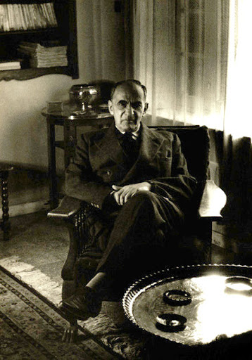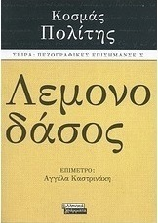

**Ερωτήσεις**

**Α. Α1**

Να καταγράψετε τα ονόματα των τόπων που αναφέρονται στο κείμενο. (10 μονάδες)

**Α. Α2**

Να αναφέρετε τα πρόσωπα που περιλαμβάνονται στην αφήγηση. (5 μονάδες)

**Α3**

Να επισημάνετε τις πληροφορίες που μας δίνει ο αφηγητής σχετικά με την εξωτερική εμφάνιση του κυρίου Προξένου. (10 μονάδες)

**Β. Β1**

Να χαρακτηρίσετε την κυρία Δροσινού και να εντάξετε τη συμπεριφορά της σε αντίστοιχα κοινωνικά στερεότυπα. (15 μονάδες)

**Β2**

*«- Δε χτίζω προξενεία. Χτίζω μόνο πρεσβείες... Δε θ’ αργήσει, μάλιστα, να προαχθεί σε σύμβουλο πρεσβείας»:* Να σχολιάσετε το απόσπασμα και να αιτιολογήσετε τη συμπεριφορά του αφηγητή.

(10 μονάδες)

**Γ.**

«Τα συγχαρητήριά μου... Χτίζω μόνο πρεσβείες»: Να αναδιηγηθείτε το δεδομένο απόσπασμα από την οπτική γωνία της Βίργκως.

(25 μονάδες)

**Δ.**

Να διατυπώσετε σε μία παράγραφο την άποψή σας για το συνοικέσιο, το οποίο η μητέρα της Βίργκως μεθοδεύει και να συγκρίνετε την περίπτωση με την εποχή μας. (25 μονάδες)

